МІНІСТЕРСТВО ОСВІТИ І НАУКИ УКРАЇНИ
Національний університет «Запорізька політехніка»
Кафедра програмних засобів

ЗВІТ
з лабораторної роботи № 1
з дисципліни «Проєктування, моделювання та забезпечення якості програмного забезпечення систем»
на тему: «Створення проєкту Django та запуск сервера із Nginx»

Виконав:
студент групи КНТ-125м
Нужний О. О.

Перевірила:
Табунщик Г. В.

Запоріжжя 2026

Мета роботи
Ознайомитися з основними можливостями фреймворку Django, навчитися створювати та запускати проєкти з використанням утиліти Supervisor та сервера Nginx.

Завдання
- Застосувавши конспект лекцій та додаткову літературу, вивчити принципи створення проєктів у Django.
- Згідно з наведеним прикладом створити вебзастосування за індивідуальним завданням.
- Оформити звіт.
- Відповісти на контрольні запитання.
Індивідуальне завдання: розподілена IoT-система керування автоматизованим складом. У цій роботі створюється центральний сервер системи, який веде облік товарів, складських IoT-пристроїв (сканерів штрихкодів, ваг на полицях, датчиків клімату) та журнал операцій приймання і відвантаження.

Хід роботи
Роботу виконано на macOS, тому команди з методичних вказівок, написані для Ubuntu, частково замінено аналогами. Відмінності вказано в кожному пункті.

1. Початкові налаштування
Python і Nginx встановлено через менеджер пакетів Homebrew, який на macOS замінює apt-get. Використано Python 3.13 та Django 6.
brew install python@3.13 nginx
python3.13 --version

2. Налаштування віртуального середовища
Для проєкту створено окрему папку і віртуальне середовище. Замість утиліти virtualenv використано вбудований модуль venv, він працює так само. Після активації в Терміналі з'являється префікс (env).
python3.13 -m venv env
source env/bin/activate

3. Створення Django-проєкту
Встановлено Django і створено проєкт. У методичці проєкт називається djangosite, у мене wms (warehouse management system). Після створення виконано міграції для стандартних застосувань і перевірено запуск сервера розробки.
pip install Django
django-admin startproject wms .
python manage.py migrate
python manage.py runserver

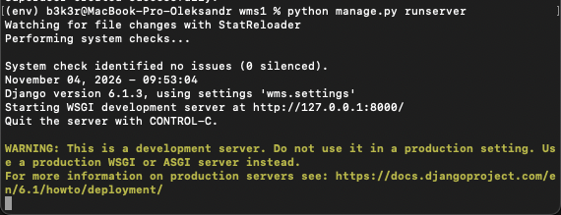
Рисунок 1. Запуск сервера розробки
У файлі settings.py до INSTALLED_APPS додано застосування warehouse, у ALLOWED_HOSTS додано localhost, 127.0.0.1 і djangoproject, встановлено мову uk і часовий пояс Europe/Kyiv.

4. Створення застосування
Створено застосування warehouse (у методичці djangoapp), у якому знаходиться вся логіка складу.
python manage.py startapp warehouse

5. Створення моделей та бази даних
За прикладом моделі Measurement з методички у файлі models.py описано три моделі. Product містить артикул, назву, кількість на складі і мінімальний залишок, метод needs_reorder показує, чи потрібно дозамовити товар. Device описує IoT-пристрій: код, назву, тип (сканер, ваги або датчик клімату) і місце встановлення. Movement є записом про операцію приймання або відвантаження: товар, кількість, пристрій, який її зареєстрував, і час.
Моделі зареєстровано в адміністративному інтерфейсі (admin.py), а для заповнення бази тестовими товарами і пристроями написано команду seed_warehouse.
python manage.py makemigrations warehouse
python manage.py migrate
python manage.py seed_warehouse
python manage.py createsuperuser

6. HTML-шаблони
Створено базовий шаблон base.html з навігацією і чотири шаблони сторінок, які його наслідують через {% extends %}: список товарів, журнал операцій, список пристроїв і форма нової операції. Для оформлення підключено Bootstrap 5 з темною темою.

7. Подання (view)
У views.py написано чотири функції. product_list, movement_list і device_list отримують дані з моделей і передають їх у шаблони. movement_create показує форму, а після її перевірки зберігає операцію і змінює кількість товару: при прийманні додає, при відвантаженні віднімає. Обидві дії виконуються в одній транзакції transaction.atomic.

8. URL-адреси
У файлі warehouse/urls.py для кожного подання створено маршрут з ім'ям, а в головному wms/urls.py маршрути застосування підключено через include, як у методичці.

9. Форми
За прикладом MeasurementForm створено форму MovementForm на основі моделі Movement. У методі clean додано перевірку: при відвантаженні кількість не може бути більшою, ніж є на складі.

10. Налаштування uWSGI
Встановлено uWSGI і поруч із manage.py створено файл uwsgi.ini. На відміну від методички, uWSGI слухає не порт 127.0.0.1:8080, а UNIX-сокет /tmp/wms1_uwsgi.sock, тому що на macOS порт 8080 за замовчуванням займає Nginx.
pip install uwsgi

11. Використання Supervisor
Supervisor встановлено через pip у віртуальне середовище, оскільки на macOS немає каталогу /etc/supervisor/conf.d. Тому замість окремого файлу djangoproject.conf створено власний конфігураційний файл supervisord.conf з програмою djangoproject, яка запускає uWSGI. Створено папку logs і запущено Supervisor.
pip install supervisor
mkdir logs
supervisord -c supervisord.conf
supervisorctl -c supervisord.conf status

12. Серверні налаштування Nginx
У Nginx з Homebrew немає каталогів sites-available і sites-enabled, тому конфігурацію сайту (upstream на сокет uWSGI, listen 9000) скопійовано в каталог /opt/homebrew/etc/nginx/servers/, з якого Nginx підключає всі файли автоматично. У файл /etc/hosts додано назву сайту djangoproject, після чого Nginx перезапущено командою brew services замість sudo service.
cp nginx/wms1.conf /opt/homebrew/etc/nginx/servers/
echo "127.0.0.1 djangoproject" | sudo tee -a /etc/hosts
nginx -t
brew services restart nginx

Усі кроки запуску (міграції, збирання статики, копіювання конфігурації Nginx, запуск Supervisor) зібрано в скрипт start.sh.
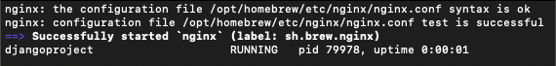
Рисунок 2. Перевірка конфігурації Nginx і uWSGI під керуванням Supervisor

Результати роботи
Після запуску проєкт відкривається за адресою http://djangoproject:9000/. Запити приймає Nginx і передає їх uWSGI, а Supervisor стежить за роботою uWSGI.
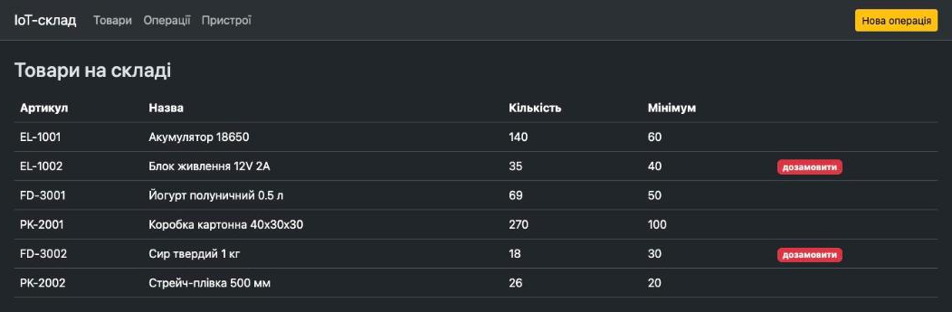
Рисунок 3. Список товарів за адресою djangoproject:9000
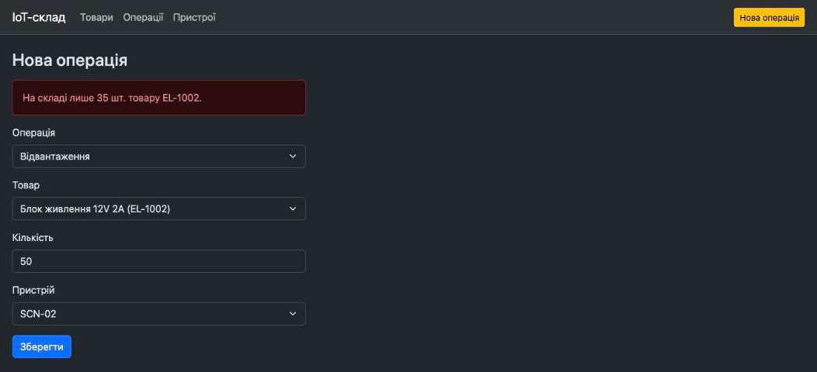
Рисунок 4. Перевірка залишку у формі нової операції
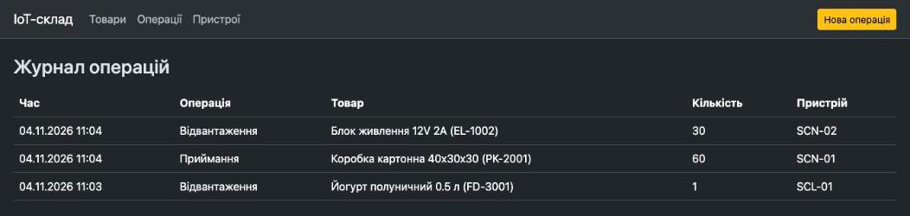
Рисунок 5. Журнал операцій після приймання і відвантаження

Код програми
Файл warehouse/models.py
from django.db import models

class Product(models.Model):
sku = models.CharField("Артикул", max_length=30, unique=True)
name = models.CharField("Назва", max_length=200)
quantity = models.PositiveIntegerField("Кількість на складі", default=0)
min_quantity = models.PositiveIntegerField("Мінімальний залишок", default=0)

class Meta:
verbose_name = "Товар"
verbose_name_plural = "Товари"
ordering = ["name"]

def __str__(self):
return f"{self.name} ({self.sku})"

def needs_reorder(self):
return self.quantity < self.min_quantity

class Device(models.Model):
TYPE_CHOICES = [
("scanner", "Сканер штрихкодів"),
("scale", "Ваги полиці"),
("climate", "Датчик клімату"),
]

code = models.CharField("Код", max_length=20, unique=True)
name = models.CharField("Назва", max_length=100)
device_type = models.CharField("Тип", max_length=10, choices=TYPE_CHOICES)
location = models.CharField("Місце встановлення", max_length=100)

class Meta:
verbose_name = "IoT-пристрій"
verbose_name_plural = "IoT-пристрої"
ordering = ["code"]

def __str__(self):
return self.code

class Movement(models.Model):
TYPE_CHOICES = [
("in", "Приймання"),
("out", "Відвантаження"),
]

product = models.ForeignKey(Product, on_delete=models.PROTECT, related_name="movements", verbose_name="Товар")
movement_type = models.CharField("Операція", max_length=3, choices=TYPE_CHOICES)
quantity = models.PositiveIntegerField("Кількість")
device = models.ForeignKey(Device, on_delete=models.SET_NULL, null=True, blank=True, verbose_name="Пристрій")
created_at = models.DateTimeField("Час", auto_now_add=True)

class Meta:
verbose_name = "Операція"
verbose_name_plural = "Операції"
ordering = ["-created_at"]

def __str__(self):
return f"{self.get_movement_type_display()} {self.product.sku} x {self.quantity}"

Файл warehouse/admin.py
from django.contrib import admin

from .models import Device, Movement, Product

admin.site.register(Product)
admin.site.register(Device)
admin.site.register(Movement)

Файл warehouse/forms.py
from django import forms

from .models import Movement

class MovementForm(forms.ModelForm):
class Meta:
model = Movement
fields = ["movement_type", "product", "quantity", "device"]

def __init__(self, *args, **kwargs):
super().__init__(*args, **kwargs)
for field in self.fields.values():
field.widget.attrs["class"] = "form-select" if isinstance(field.widget, forms.Select) else "form-control"

def clean(self):
data = super().clean()
product, quantity = data.get("product"), data.get("quantity")
if data.get("movement_type") == "out" and product and quantity and quantity > product.quantity:
raise forms.ValidationError(f"На складі лише {product.quantity} шт. товару {product.sku}.")
return data

Файл warehouse/views.py
from django.db import transaction
from django.shortcuts import redirect, render

from .forms import MovementForm
from .models import Device, Movement, Product

def product_list(request):
return render(request, "warehouse/product_list.html", {"products": Product.objects.all()})

def movement_list(request):
movements = Movement.objects.select_related("product", "device")[:50]
return render(request, "warehouse/movement_list.html", {"movements": movements})

def device_list(request):
return render(request, "warehouse/device_list.html", {"devices": Device.objects.all()})

def movement_create(request):
form = MovementForm(request.POST or None)
if request.method == "POST" and form.is_valid():
with transaction.atomic():
movement = form.save()
product = movement.product
if movement.movement_type == "in":
product.quantity += movement.quantity
else:
product.quantity -= movement.quantity
product.save()
return redirect("warehouse:movements")
return render(request, "warehouse/movement_form.html", {"form": form})

Файл warehouse/urls.py
from django.urls import path

from . import views

app_name = "warehouse"

urlpatterns = [
path("", views.product_list, name="products"),
path("movements/", views.movement_list, name="movements"),
path("movements/add/", views.movement_create, name="movement_add"),
path("devices/", views.device_list, name="devices"),
]

Файл wms/urls.py
from django.contrib import admin
from django.urls import include, path

urlpatterns = [
path("admin/", admin.site.urls),
path("", include("warehouse.urls")),
]

Файл warehouse/management/commands/seed_warehouse.py
from django.core.management.base import BaseCommand

from warehouse.models import Device, Product

PRODUCTS = [
("EL-1001", "Акумулятор 18650", 140, 60),
("EL-1002", "Блок живлення 12V 2A", 35, 40),
("PK-2001", "Коробка картонна 40x30x30", 270, 100),
("PK-2002", "Стрейч-плівка 500 мм", 26, 20),
("FD-3001", "Йогурт полуничний 0.5 л", 70, 50),
("FD-3002", "Сир твердий 1 кг", 18, 30),
]

DEVICES = [
("SCN-01", "Сканер на рампі приймання", "scanner", "Рампа приймання"),
("SCN-02", "Сканер на рампі відвантаження", "scanner", "Рампа відвантаження"),
("SCL-01", "Ваги стелажу A-01", "scale", "Стелаж A-01"),
("CLM-01", "Датчик температури", "climate", "Холодильна камера"),
]

class Command(BaseCommand):
help = "Заповнює склад тестовими товарами та IoT-пристроями"

def handle(self, *args, **options):
for sku, name, quantity, min_quantity in PRODUCTS:
Product.objects.get_or_create(sku=sku, defaults={"name": name, "quantity": quantity, "min_quantity": min_quantity})
for code, name, device_type, location in DEVICES:
Device.objects.get_or_create(code=code, defaults={"name": name, "device_type": device_type, "location": location})
self.stdout.write(self.style.SUCCESS(f"Товарів: {Product.objects.count()}, пристроїв: {Device.objects.count()}"))

Файл warehouse/templates/warehouse/base.html
<!doctype html>
<html lang="uk" data-bs-theme="dark">
<head>
<meta charset="utf-8">
<meta name="viewport" content="width=device-width, initial-scale=1">
<title>{% block title %}IoT-склад{% endblock %}</title>
<link href="https://cdn.jsdelivr.net/npm/bootstrap@5.3.3/dist/css/bootstrap.min.css" rel="stylesheet">
</head>
<body>
<nav class="navbar navbar-expand bg-body-tertiary border-bottom mb-4">
<div class="container">
<a class="navbar-brand" href="{% url 'warehouse:products' %}">IoT-склад</a>
<ul class="navbar-nav me-auto">
<li class="nav-item"><a class="nav-link" href="{% url 'warehouse:products' %}">Товари</a></li>
<li class="nav-item"><a class="nav-link" href="{% url 'warehouse:movements' %}">Операції</a></li>
<li class="nav-item"><a class="nav-link" href="{% url 'warehouse:devices' %}">Пристрої</a></li>
</ul>
<a class="btn btn-warning btn-sm" href="{% url 'warehouse:movement_add' %}">Нова операція</a>
</div>
</nav>
<main class="container pb-5">
{% block content %}{% endblock %}
</main>
</body>
</html>

Файл warehouse/templates/warehouse/product_list.html
{% extends "warehouse/base.html" %}
{% block content %}
<h1 class="h3 mb-3">Товари на складі</h1>
<table class="table">
<thead><tr><th>Артикул</th><th>Назва</th><th>Кількість</th><th>Мінімум</th><th></th></tr></thead>
<tbody>
{% for p in products %}
<tr>
<td>{{ p.sku }}</td>
<td>{{ p.name }}</td>
<td>{{ p.quantity }}</td>
<td>{{ p.min_quantity }}</td>
<td>{% if p.needs_reorder %}<span class="badge text-bg-danger">дозамовити</span>{% endif %}</td>
</tr>
{% empty %}
<tr><td colspan="5" class="text-muted">Товарів немає. Виконайте python manage.py seed_warehouse</td></tr>
{% endfor %}
</tbody>
</table>
{% endblock %}

Файл warehouse/templates/warehouse/movement_form.html
{% extends "warehouse/base.html" %}
{% block title %}Нова операція{% endblock %}
{% block content %}
<h1 class="h3 mb-3">Нова операція</h1>
<form method="post" style="max-width: 480px">
{% csrf_token %}
{% if form.non_field_errors %}<div class="alert alert-danger">{{ form.non_field_errors|join:" " }}</div>{% endif %}
{% for field in form %}
<div class="mb-3">
<label class="form-label">{{ field.label }}</label>
{{ field }}
{% for e in field.errors %}<div class="text-danger small">{{ e }}</div>{% endfor %}
</div>
{% endfor %}
<button class="btn btn-primary" type="submit">Зберегти</button>
</form>
{% endblock %}

Файл uwsgi.ini
[uwsgi]
chdir = /tmp/wms1
module = wms.wsgi:application
home = /tmp/wms1/env
master = true
processes = 2
socket = /tmp/wms1_uwsgi.sock
chmod-socket = 666
vacuum = true

Файл supervisord.conf
[unix_http_server]
file = /tmp/wms1_supervisor.sock

[supervisord]
logfile = /tmp/wms1/logs/supervisord.log
pidfile = /tmp/wms1_supervisord.pid

[rpcinterface:supervisor]
supervisor.rpcinterface_factory = supervisor.rpcinterface:make_main_rpcinterface

[supervisorctl]
serverurl = unix:///tmp/wms1_supervisor.sock

[program:djangoproject]
directory = /tmp/wms1
command = /tmp/wms1/env/bin/uwsgi --ini uwsgi.ini
autostart = true
autorestart = true
stopsignal = QUIT
redirect_stderr = true
stdout_logfile = /tmp/wms1/logs/uwsgi.log

Файл nginx/wms1.conf
upstream django {
server unix:/tmp/wms1_uwsgi.sock;
}

server {
listen 9000;
server_name localhost djangoproject;
charset utf-8;

location /static/ {
alias /tmp/wms1_static/;
}

location / {
uwsgi_pass django;
include uwsgi_params;
}
}

Файл start.sh
#!/bin/zsh
set -e
setopt NULL_GLOB
LAB=wms1
DIR="$(cd "$(dirname "$0")" && pwd)"
ln -sfn "$DIR" /tmp/$LAB
cd /tmp/$LAB
eval "$(/opt/homebrew/bin/brew shellenv)"

PY="$(command -v python3.13 || command -v python3)"
[ -d env ] || "$PY" -m venv env
source env/bin/activate
pip install -q -r requirements.txt
mkdir -p logs

python manage.py makemigrations warehouse
python manage.py migrate
python manage.py collectstatic --noinput -v 0

rm -f "$(brew --prefix)"/etc/nginx/servers/lr*.conf "$(brew --prefix)"/etc/nginx/servers/shop*.conf "$(brew --prefix)"/etc/nginx/servers/wms*.conf
cp nginx/$LAB.conf "$(brew --prefix)/etc/nginx/servers/$LAB.conf"
nginx -t
brew services restart nginx

supervisorctl -c supervisord.conf shutdown >/dev/null 2>&1 || true
sleep 1
supervisord -c supervisord.conf
sleep 2
supervisorctl -c supervisord.conf status

echo
echo "Готово: http://djangoproject:9000"
open http://djangoproject:9000

Висновки
У ході роботи за методичними вказівками створено Django-проєкт wms із застосуванням warehouse, яке є центральним сервером IoT-системи керування складом: моделі товарів, IoT-пристроїв і операцій, шаблони, подання, URL-адреси та форма з перевіркою залишку.
Застосунок розгорнуто через uWSGI, Supervisor і Nginx на порту 9000. Під час роботи інструкції для Ubuntu адаптовано до macOS: пакети встановлювалися через Homebrew, конфігурація Nginx розміщена в каталозі servers, а uWSGI підключено через UNIX-сокет замість порту 8080.

